商泰2018校园招聘简章
“共商计，泰山移”—商泰，有你“位”来

想知道我们的产品技术发展趋势吗？
想和众多研发精英一起创新变革吗？
来吧,加入我们的团队!用技术改变未来！

公司简介
商泰专注于汽车智能系统的开发,为众多世界知名厂商提供软件解决方案。发展至今员工总数已逾1400人，其中90%以上为专业技术研发人员。公司总部坐落于上海市中心CBD核心商业区淮海路地段，交通便利，环境优越，同时在沈阳和大连两地设有分公司。2015年8月将汽车信息系统领域相关核心业务转移成立新公司，上海商泰汽车信息系统有限公司。
在20多年的发展期间，获得了国家规划布局内重点软件企业、上海市高新技术企业、外商投资先进技术企业、上海市明星软件企业、上海市软件协会理事会成员、浦东新区高技术服务企业等荣誉称号，并顺利通过ISO9001、ISO27001及CMMI 3认证。
公司拥有多项专利和知识产权，自2013年起作为银级会员加入了Linux基金会，并于同年发布了基于Linux系统的第一代IVI平台iAuto 1.0，相关技术处于全球领先地位。2017年5月商泰作为白金赞助商参加在东京举办的Automotive Linux峰会，并发布一款64位的IVI平台。
商泰一直秉承“尊重人才，分享成功”的理念，积极提供各种机会满足员工个人成长及职业发展需求，欢迎能力超卓、个性迥异及富于创新的各类人才加入我们！

招聘流程：
网络申请——校园宣讲会——笔试（现场收简历）——简历筛选——面试——签约洽谈——入职

招聘职位：
1、C++开发工程师
2、单片机开发工程师
3、嵌入式开发工程师
4、地图数据编译开发工程师
5、导航算法工程师
工作地点：上海、沈阳、大连
工作职责：负责汽车智能系统相关软件的设计和开发。
任职资格：
1．2018届本科及研究生学历，在校期间学习成绩优良；
2．计算机、软件工程及相关专业；
3．专业能力：需精通C/C++开发语言，同时掌握Java等其他开发语言尤佳；
4．大学英语四级及以上水平，如口语会话能力强者优先考虑；
5．有智能导航、智慧交通、云计算、多媒体相关项目开发和研究经验优先考虑；
6．具有较强的学习能力、沟通能力和团队合作精神；
7．有较强的独立工作能力和解决问题能力，工作积极主动、责任心强，能承受工作压力。

薪资福利：
1．具有竞争力的薪资水平，每年两次奖金，每年调薪机会；
2．国家规定的五险（养老、医疗、工伤、失业、生育）和二金（住房公积金及补充公积金）；
3．除了国家规定的法定年休假，员工享有公司福利带薪假期，随着司龄增长相应增加；
4．正式员工享有商业医疗保险、国内外旅游、年度健康体检；
5．形式多样的团队活动和兴趣爱好小组；
6．协助办理上海户籍申请和居住证。

培训发展体系：
1．职业素养培训；
2．工作技能培训；
3．日语语言培训；
4．海外深造培训；
5．职业发展定制。
联系方式
上海公司地址:中国上海市淮海中路775号新华联大厦西楼17层
邮政编码：200020
邮箱:yangyijun@suntec.net
电话:+86 21 6473 9882
传真:+86 21 6466 8656
沈阳公司地址：沈阳市和平区青年大街386号丽都索菲特酒店
大连公司地址：大连市高新园区汇贤园七号 腾飞园二期 四楼西

公司网址
http://www.suntec.net/home

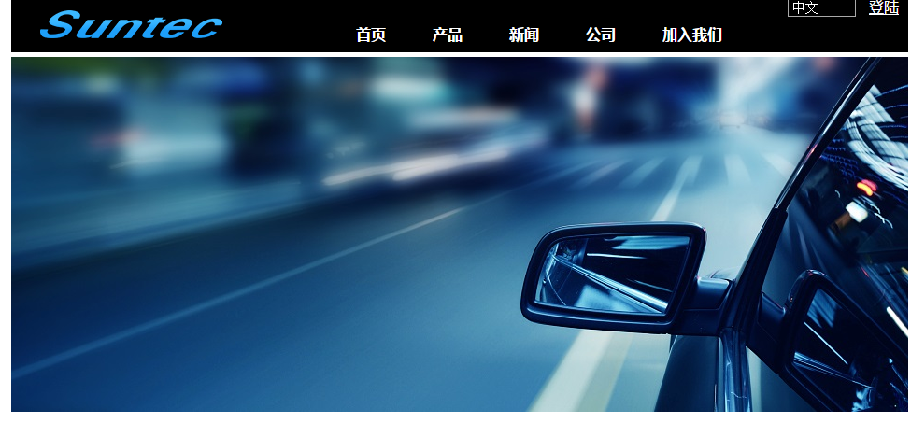

网申通道


公司公众号



